

●金消契約日●

請求書

●顧客名● ●敬称●

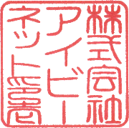登録番号

近畿財務局長●賃金業者番号●

大阪市淀川区西中島5-14-5

株式会社アイビーネット

●金消契約日●付金銭消費貸借契約に伴い、下記金員をご請求申し上げます。

|  |  |
| --- | --- |
| ご請求金額 | **\●請求額合計（円）●** |

|  |
| --- |
| お支払期限**●事務手等支払期限●** |

記

（内訳）

|  |  |
| --- | --- |
| (●商品名マスタ●)  融資事務手数料（税込) | \●請求額（円）● |
| 為替送金手数料 | \●送金手数料● |
| 小計 | \●請求額合計（円）● |

|  |  |  |
| --- | --- | --- |
| （振込指定口座） | 三井住友銀行 |  |
|  | 渋谷支店 |  |
|  | 普通預金 | NO. 9454944 |
|  | 口座名義人 | 株式会社アイビーネット |

* お支払期限迄にお振込みください。
* 振込手数料はご負担ください。

●Ｐｒｏｐｅｒｔｙ　Ａｄｄ●